
Projekt MŠMT ČR | EU PENÍZE ŠKOLÁM
Číslo projektu | CZ.1.07/1.4.00/21.2146
Název projektu školy | Inovace ve vzdělávání na naší škole ZŠ Studánka
Šablona III/2 | Inovace a zkvalitnění výuky prostřednictvím ICT
Tento materiál byl vytvořen v rámci projektu Operačního programu Vzdělávání pro konkurenceschopnost.

Sada č. XXI
Identifikátor sady: VY_32_INOVACE_Sada XXI _ M, DUM 7
Vzdělávací oblast: Matematika a její aplikace
Vzdělávací obor: Matematika

Název: Bingo
Autor: Mgr. Zuzana Štěpánková
Stručná anotace: Bingo na dělení dvojciferným číslem
Metodické zhodnocení: Pracovní list byl odučen ve třídě 5.C, dne 28.02. 2012. Učivo je úměrné věku žáků.

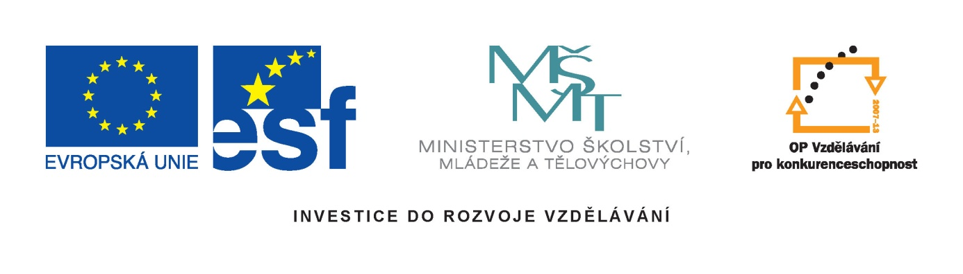

8 | 62 | 349
625 | 5 | 12
38 | 9 | 14

8 | 62 | 349
625 | 5 | 12
38 | 9 | 14

8 | 62 | 349
625 | 5 | 12
38 | 9 | 14

8 | 62 | 349
625 | 5 | 12
38 | 9 | 14

8 | 62 | 349
625 | 5 | 12
38 | 9 | 14

8 | 62 | 349
625 | 5 | 12
38 | 9 | 14

8 | 62 | 349
625 | 5 | 12
38 | 9 | 14

8 | 62 | 349
625 | 5 | 12
38 | 9 | 14

7500 : 12 =
8376 : 24 =
1116 : 18 =
360 : 45 =
115 : 23 =
204 : 17 =
1596 : 42 =
3 . 3 =
2 . 7 =

7500 : 12 = 625
8376 : 24 = 349
1116 : 18 = 62
360 : 45 = 8
115 : 23 = 5
204 : 17 = 12
1596 : 42 = 38
3 . 3 = 9
2 . 7 = 14
8 | 62 | 349
625 | 5 | 12
38 | 9 | 14
Náměty na práci:
- Příklady mohou být využity jako samostatná práce, kdy si děti v tabulce vyškrtávají správné výsledky.
- Zásoba příkladů jde také využít jako skupinová práce, kde každému ze skupiny je přidělen určitý počet příkladů.
- Dále pak lze tabulku využít k opačnému počítání příkladů, na výsledek děti vymýšlejí příklady.

